CH10

一、是非題
1. 一般的程式語言，都提供了詳盡的資料分析工具。
【解答】 ╳

2. 關聯主要是由「列」和「欄」所組成。
【解答】 ○

3. 一個關聯的主鍵只能由一個屬性所構成。
【解答】 ╳

4. 外來鍵表示了兩個關聯間的關係。
【解答】 ○

5. Access 是微軟公司所發展出來的資料庫軟體。
【解答】 ○

6. 在XPath中，我們可用符號 ‘/’代表二元素間具有父子關係。
【解答】 ○

二、單選題
- 下面哪一項是利用一般程式語言建立資料管理系統時，可能面臨的問題：
(A)資料的重複與不一致 (B)資料難以存取 (C)資料的限制難以修改 (D)以上皆是
【解答】 (D)

2. 目前市面上的商用資料庫軟體，大多是建立在什麼模式之上：
(A)網路模式 (B)關聯式模式 (C)階層模式 (D)物件導向模式
【解答】 (B)

3. 假設有一些屬性，他們的屬性值在整個關聯裡都永遠不會重複，我們稱這些屬性為：
(A)主鍵 (B)外來鍵 (C)綱要 (D)資料列
【解答】 (A)

4. 下面哪一項是Access資料庫裡的物件：
(A)資料表 (B)查詢 (C)報表 (D)以上皆是
【解答】 (D)

5. 在Access裡若要輸入一長段文章，我們可選用的資料型態為：
(A)自動編號 (B)備忘 (C)文字 (D)數字
【解答】 (B)

6. 下列哪個子句，不在XQuery中被定義：
(A)for (B)let (C)where (D)select
【解答】 (D)

三、填充題
1. 資料庫的查詢語言，根據其功能的不同，又可細分為 和 兩大部分。
【解答】 資料定義語言、資料處理語言

2. 關聯裡的每一筆資料，我們稱作 。
【解答】 資料列

3. 在Access裡的【建立資料表】視窗中，若想要更改欄位名稱，我們可以選取某個欄位，然後按滑鼠右鍵，選擇 ，再輸入想要的欄位名。
【解答】 更改欄名

4. 在Access裡要設定表格的外來鍵，必須利用 關聯圖。
【解答】 資料庫

5. 在Access裡利用【設計查詢】設計SQL查詢句時，針對要輸出的欄位，我們必須將該欄位的 方塊選取起來。
【解答】 顯示

6. XML的全名為 。
【解答】 Extensible Markup Language

7. 所謂的元素，就是由一個 到對應的 為止，包含其中的所有內容。
【解答】 開始標籤、結束標籤

8. DOM的全名為 。
【解答】 Document Object Model

四、問答題

1. 請列出資料庫管理者（DBA）的職責。
【詳解】
A.決定哪些資料包含在資料庫內，且設定資料彼此之間的關聯
B.設計資料存放在硬碟裡面的架構
C.建立使用者帳號
D.執行安全的控管
E.週期性的資料維護，譬如：將資料備份、確定硬碟空間是否足夠、監控系統的效能並做適當的調整
- 根據表10-1的學生關聯，假設我們要找出姓名「施小龍」同學的系別和排名，請列出對應的SQL查詢句。
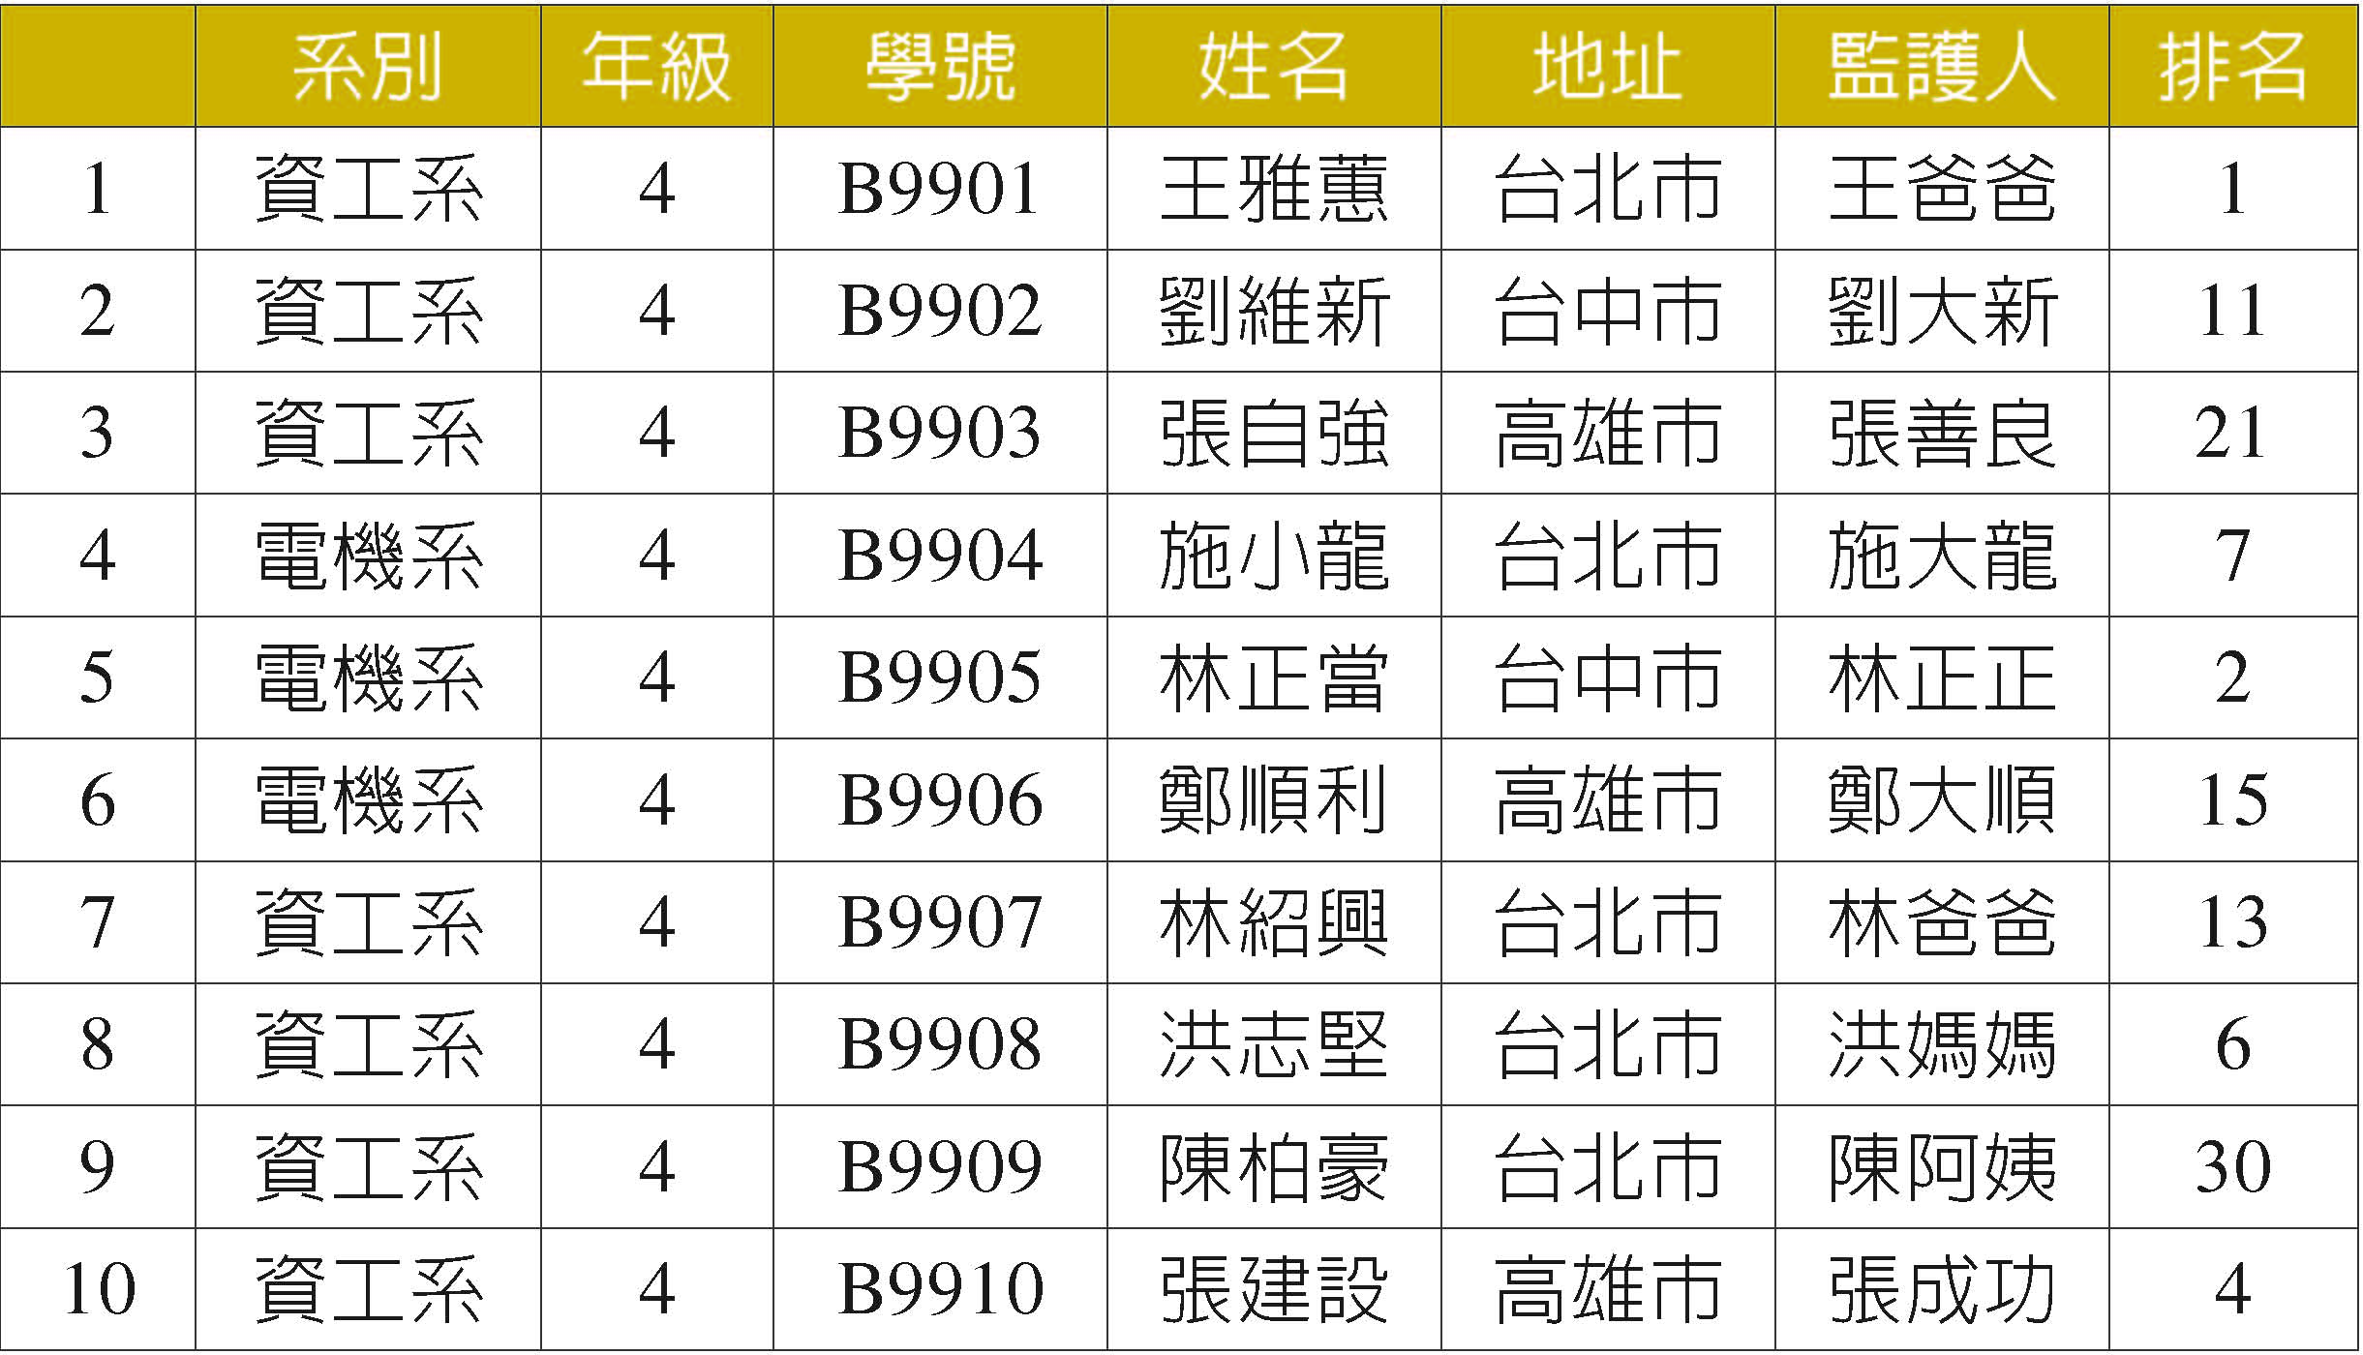
【詳解】
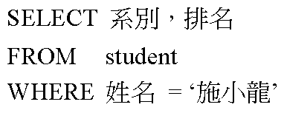
- 根據表10-4的成績關聯，假設我們要找出所有修習課程「程式語言」的同學學號和其總成績，請列出對應的SQL查詢句。
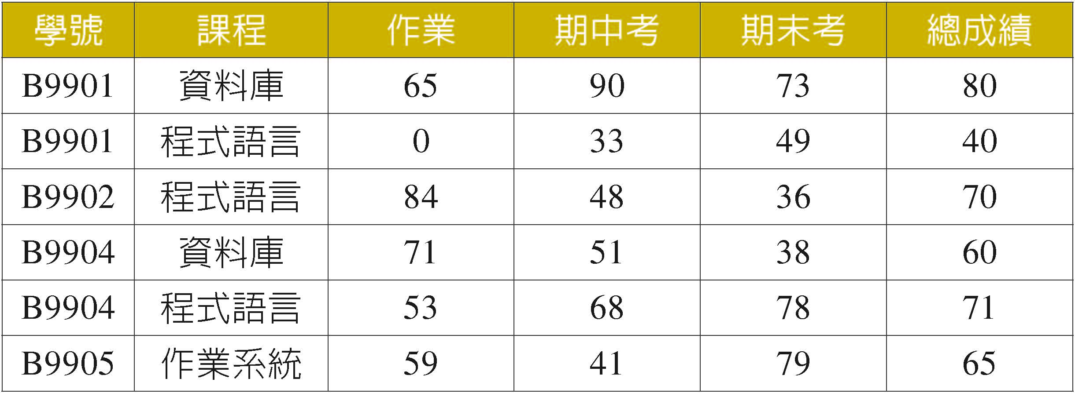
【詳解】
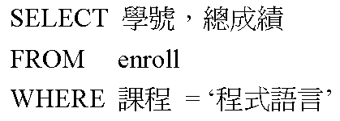

4. 根據表10-1的學生關聯和表10-4的成績關聯，假設我們要找出在修習課程「程式語言」的同學中，期末考成績小於60分的同學姓名、地址、和其監護人，請列出對應的SQL查詢句。
【詳解】
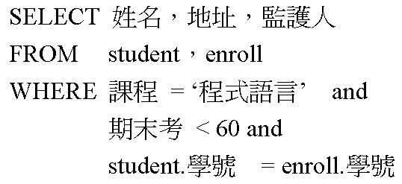

5. 自訂適當的標籤，將表10-1的學生關聯裡的全部資料列，表示成一個格式正確的XML文件。
【詳解】
<Students>
<Student major = ”資工系” year = “4” id = “B9901”>
<Name> 王雅蕙 </Name>
<Address> 台北市 </Address>
<Guardian> 王爸爸 </Guardian>
<Rank> 1 </Rank>
</Student>
<Student major = ”資工系” year = “4” id = “B9902”>
<Name> 劉維新 </Name>
<Address> 台中市 </Address>
<Guardian> 劉大新 </Guardian>
<Rank> 11 </Rank>
</Student>
<Student major = ”資工系” year = “4” id = “B9903”>
<Name> 張自強 </Name>
<Address> 高雄市 </Address>
<Guardian> 張善良 </Guardian>
<Rank> 21 </Rank>
</Student>
<Student major = ”電機系” year = “4” id = “B9904”>
<Name> 施小龍 </Name>
<Address> 台北市 </Address>
<Guardian> 施大龍 </Guardian>
<Rank> 7 </Rank>
</Student>
<Student major = ”電機系” year = “4” id = “B9905”>
<Name> 林正當 </Name>
<Address> 台北市 </Address>
<Guardian> 林正正 </Guardian>
<Rank> 2 </Rank>
</Student>
<Student major = ”電機系” year = “4” id = “B9906”>
<Name> 鄭順利 </Name>
<Address> 高雄市 </Address>
<Guardian> 鄭大順 </Guardian>
<Rank> 15 </Rank>
</Student>
<Student major = ”資工系” year = “4” id = “B9907”>
<Name> 林紹興 </Name>
<Address> 台北市 </Address>
<Guardian> 林爸爸 </Guardian>
<Rank> 13 </Rank>
</Student>
<Student major = ”資工系” year = “4” id = “B9908”>
<Name> 洪志堅 </Name>
<Address> 台北市 </Address>
<Guardian> 洪媽媽 </Guardian>
<Rank> 6 </Rank>
</Student>
<Student major = ”資工系” year = “4” id = “B9909”>
<Name> 陳柏豪 </Name>
<Address> 台北市 </Address>
<Guardian> 陳阿姨 </Guardian>
<Rank> 30 </Rank>
</Student>
<Student major = ”資工系” year = “4” id = “B9910”>
<Name> 張建設 </Name>
<Address> 高雄市 </Address>
<Guardian> 張成功 </Guardian>
<Rank> 4 </Rank>
</Student>
</Students>

